ZKTeco Новое Firmware
Введение

ZKTeco Новое Firmware
Введение
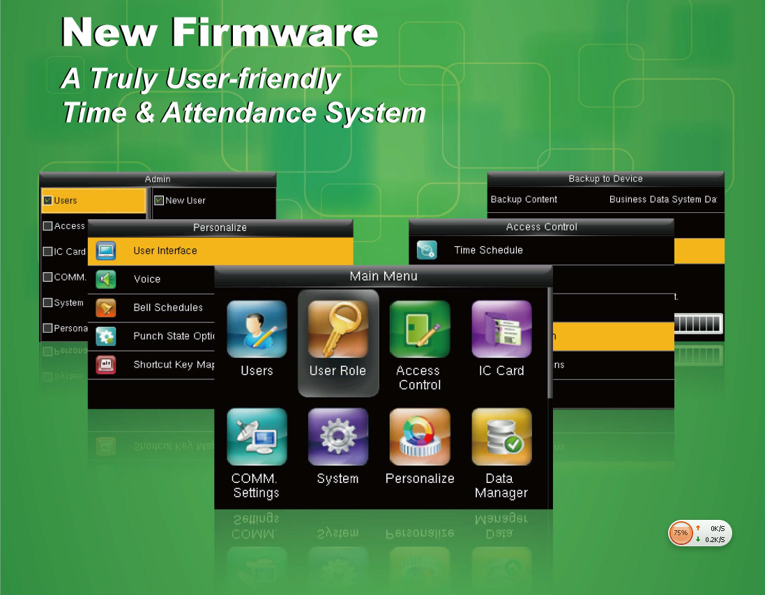
Преимущества новой микропрограммы (firmware)：
- Независимая модульная структура, легкость в расширении функций и добавлении дополнительного функционала;
- Графический интуитивный дизайн для легкости управления (подобно Android интерфейсу);
- Мульти-язычный интерфейс;
- Большая память: поддержка до 8000 отпечатков и 300,000 событий;
- Большая скорость сравнения: Менее чем 0.5 секунд;
- Более стабильная и надежная работа;
- Поддержка всех функций терминалов с 3 и 3,5 дюймовым экраном с расширенными возможностями:
7.1、Поддержка ID номера пользователя, содержащего буквы и цифры. (Требует обновление SDK)
7.2、События учета рабочего времени могут быть распечатаны на внешнем принтере;
7.3、Гибкая настройка графического дизайна; Статус посещения и меню могут быть отображены в 2 строки.
7.4、Поддержка онлайн регистрации.
7.5、Клавиши меню могут быть установлены как функциональные клавиши;
7.6、Улучшенный T9 ввод;
7.7、 Записи посещаемости могут быть перезаписаны и пользователь может загружать лишь новые данные;
7.8、 Удобное назначение прав пользователей в терминале;
7.9、24 цифровой ID номер пользователя возможно вводить с помощью сканера штрих-кода; (Требует обновление SDK)
7.10、Упрощенный Wiegand формат;
7.11、Сетевой статус и подключение USB диска может отображаться в реальном времени на экране устройства;
7.12、Главное меню поддерживает различные стили отображения.
7.13、 Расширенный набор режимов переключения статусов событий;
7.14、Поддержка резервного копирования и восстановления данных с помощью USB диска;
7.15、Простое беспроводное соединение через GPRS, 3G и WIFI;
7.16、Поддержка хранения шаблона отпечатка пальца версии 10 на карте Mifare.
- Новое firmware использует ZMM100 core-board; оно используется вместо старых платформ ZEM510, ZEM560, ZEM800.
- Кодирование firmware и языкового файла для защиты от изменений;
- Лучшая совместимость с различными типами USb дисков;
- Самодиагностика и устранение проблем внутренней микропрограммы;

Сравнительная таблица платформы ZMM100 и нового Firmware
NO. | Элемент | Старый | Новый | Примечание
1 | Аппаратная платформа | ZEM510/ZEM515/ZEM560/ZEM565:  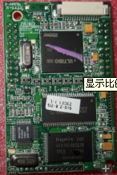  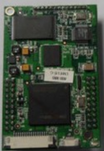  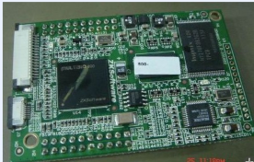  ZEM600: Z ZEM800: | 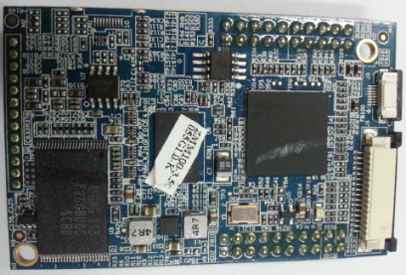  ZMM100： | Шелко-графия печатной платы
2 | Сканер отпечатков пальцев | 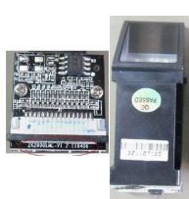  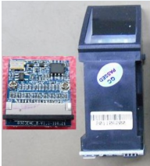  0303EMC： ZK2000EMC： | 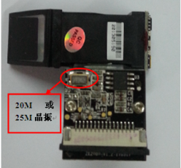  ZK2000EMC（25M CRYSTAL） | Улучшена защита от статического электричества.
3 | Линия связи со сканером | Изолированный проводник без FCC линии.  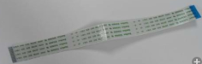  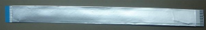  Изолированный проводник с FCC линией. | 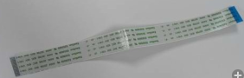  Изолированный проводник с FCC линией.
4 | Флеш (изображения) | Старые форматы | Новые форматы | Старые и новые форматы несовместимы.
5 | Микропрограмма | 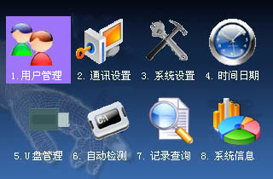  Старое firmware | 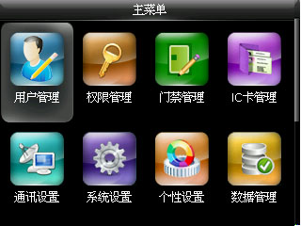  Новое Firmware. | Несовместимы друг с другом.
6 | Программа | CD: ZKTime 5.0(Ver.148) или ниже | CD: ZKTime 5.0(Ver.149)или выше | Совместимы между собой
7 | SDK | Off-line SDK: Ver 6.2.4.6 и ниже  PULL SDK: Ver 6.2.4.6 и ниже  PUSH SDK: Ver 6.2.13 и ниже | Off-line SDK: Ver 6.2.4.7 и выше  PULL SDK: Ver 6.2.4.7 и выше  PUSH SDK: Ver 6.2.14 и выше | Опубликованы на сайте
8 | Упаковка | Цветная коробка с ZK логотипом, без логотипа, или ODM/OEM логотип . | Цветная коробка с ZK логотипом.
10 | Модуль Mifare карт | Стандартный | Если карта используется как ID карта, то стандартный модуль.  Если карта используется для хранения шаблона, то используется MF модуль (A29020026), и двухнаправленная антенна (A22020049).
11 | SDK | Последний SDK（ Совместим со старым SDK, но старое SDK не поддерживает функций нового firmware).

